Gewesten (provincies)
- Het Vlaams Gewest (= de Vlaamse provincies)
- Het Waals Gewest (= de Waalse provincies)
- Het Brussels Hoofdstedelijk Gewest (= 19 Brussele gemeenten)

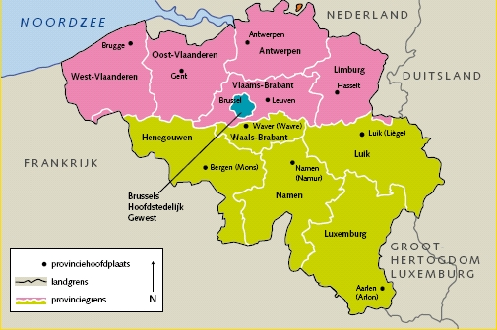

Gemeenschappen (talen)
- De Vlaamse Gemeenschap (= Nederlandstaligen)
- De Franse Gemeenschap (= Franstaligen)
- De Duitstalige Gemeenschap (= Duitstaligen)

